COMUNE DI TRINITA’
RILASCIO NUOVA CARTA D’IDENTITA’ ELETTRONICA
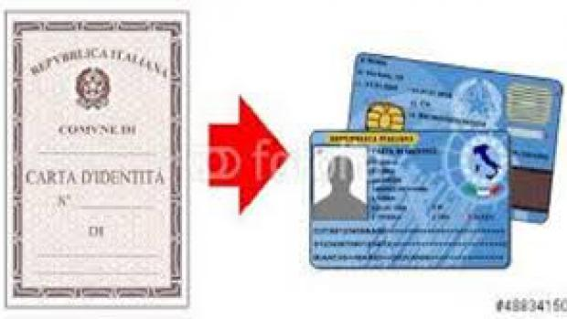
Si comunica che a partire dal 01/08/2018 il Comune di Trinità rilascierà la carte d’identità elettronica – C.I.E. introdotta dall’art. 10, comma 3, del D.L. 78/85. Da tale data non sarà più possibile richiedere la carta d’identità in formato cartaceo, che manterrà la sua validità fino alla scadenza.
Chi è pertanto interessato ad ottenere ancora la carta d’identità cartacea, ed ha la vecchia scaduta o in scadenza, è pregato di richiederla entro tale termine.
La carte d’identità elettronica non è più rilasciata dal comune allo sportello ma è spedita direttamente dall’Istituto Poligrafico Zecca dello Stato al cittadino, che la riceverà entro 6 giorni lavorativi dalla data della richiesta presso l’indirizzo indicato o presso il Comune. Si raccomanda, pertanto, ai cittadini di verificare per tempo la scadenza della propria carta d’identità evidenziando che il rinnovo delle carte di identità è possibile nei 6 mesi precedenti la scadenza.
Non potrà essere addebitata alcuna responsabilità all’amministrazione Comunale qualora i tempi di rilascio non siano compatibili con le esigenze del cittadino. Si ricorda che il formato cartaceo potrà essere rilasciato solo ed esclusivamente in casi eccezionali e documentati da certificazioni sanitarie, titoli di viaggio, consultazioni elettorali, concorsi e gare d’appalto.
La richiesta della C.I.E. è effettuata presso l’ufficio anagrafico di residenza in caso di scadenza del proprio documento, oppure in seguito a smarrimento o furto, previa presentazione della relativa denuncia alla locale stazione C.C., o deterioramento. Per la richiesta è necessario prenotare un appuntamento, recandosi direttamente all’anagrafe, oppure telefonando al n. 0172 63131 – Anagrafe.
Il servizio C.I.E. , per questa fase iniziale, è attivo nei seguenti giorni : Martedì, ore 10,30 – 12.00 - Giovedì, ore 14.00 – 16.00. In questi giorni e orari l’ufficio Anagrafe, per gli altri adempimenti, resterà chiuso al pubblico.
Il cittadino dovrà presentarsi personalmente munito di;
1 fototessera recente, codice fiscale, carta d’identità scaduta o in scadenza o denuncia furto o smarrimento; eventuale modulo di assenso espatrio. (Nel caso in cui il richiedente sia genitore di minori è necessario la dichiarazione di assenso all’espatrio sottoscritta dall’altro genitore, o fornire l’autorizzazione del giudice tutelare. L’assenso al rilascio, ovvero l’autorizzazione del giudice devono essere presentati anche nel caso il cui la richiesta di emissione riguardi il minore di anni 18; permesso di soggiorno in corso di validità per gli stranieri.
Il costo della CIE è stabilito dallo Stato in Euro 22.00 da versarsi in contanti prima di avviare la richiesta della carta ( Euro 27,00 in caso di smarrimento)
Per maggiori informazioni rivolgersi all’ufficio anagrafe del comune.
Il sindaco
Ernesta Zucco

